
СОВЕТ ДЕПУТАТОВ МУНИЦИПАЛЬНОГО ОБРАЗОВАНИЯ
«ГОРОД ГАТЧИНА»
ГАТЧИНСКОГО МУНИЦИПАЛЬНОГО РАЙОНА
ВТОРОГО СОЗЫВА

РЕШЕНИЕ

От 24 декабря 2009 года № 83
О внесении изменений в решение
Совета депутатов МО «Город Гатчина»
от 25 января 2006 г. № 36 «Об утверждении структуры
Совета депутатов МО «Город Гатчина»

Рассмотрев предложение Главы МО «Город Гатчина» Ильина А.И., на основании Устава муниципального образования «Город Гатчина», Совет депутатов МО «Город Гатчина»

РЕШИЛ:

1. Внести в решение Совета депутатов МО «Город Гатчина» от 25 января 2006 г. № 36 «Об утверждении структуры Совета депутатов МО «Город Гатчина» (в редакции решения Совета депутатов МО «Город Гатчина» от 28.05.08 № 35) изменения согласно Приложению к настоящему решению.
2. Установить, что помощник Председателя Совета депутатов МО «Город Гатчина» по связям с общественными организациями назначается Постановлением Председателя Совета депутатов МО «Город Гатчина» из числа депутатов Совета депутатов МО «Город Гатчина» на безвозмездной основе.
3. Привести в соответствие правовые акты Совета депутатов МО «Город Гатчина»
4. Решение вступает в силу с момента его принятия.
5. Решение подлежит официальному опубликованию.
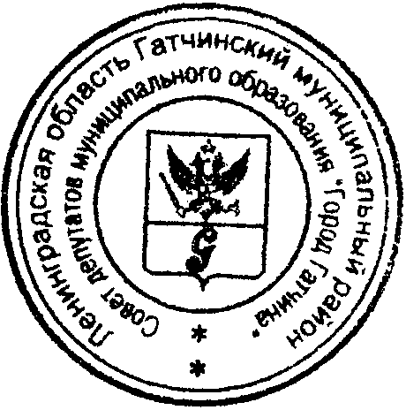

Глава МО «Город Гатчина» А.И. Ильин

